成 绩
评阅人
日 期 | 2024年 月 号

学生实验实习报告册

学年学期： | 2023-2024 学年□春☑秋学期
课程名称： | 人工智能与大数据课程设计
学生学院： | 通信与信息工程学院
专业班级： | 01012205
学生学号： | 2022210410
学生姓名： | 雷宇航
联系电话： | 18580086873

重庆邮电大学教务处制

课程名称 | 人工智能与大数据课程设计 | 课程编号 | A2012050
实验地点 | YF317 | 实验时间 | 2024.12.06
指导教师 | 胡林
实验名称 | Python控制结构与文件操作
评阅人签字 |  | 成绩
一、实验目的
1、理解Python的流程控制、文件操作的基本原理。
2、通过实际案例编程，掌握Python的流程控制、文件的基本操作。
二、实验原理
运用Anaconda搭建的Jupyter notebook平台编写Python实例程序。
1、Python的流程控制：顺序结构、选择结构、循环结构。
2、Python流程语句：if语句、for语句、while语句、break、continue 等。
3、if、for、while等语句相互之间的嵌套程序开发等。
4、Python的文件操作、异常处理。
三、使用软件平台
1、Windows 11电脑一台。
2、Python、Anaconda、Jupyter Notebook平台。
四、实验步骤、代码、结果及结果分析（复制代码，结果截图）
1．实例1：计算三角形面积
代码：
- ## 实例一
- import math
- def fun(a,b,c):
- p =0.5 * (a+b+c)
- s =math.sqrt(p *(p-a) *(p-c) *(p-b))
- return s
- while 1:#保持运行
- ans = input("是否要计算三角形的面积（yes/no）")#判断是否要计算面积
- if ans == 'yes':
- a =float(input('a = '))
- while a<=0:#边长值应大于0
- print("请输入大于0的值")
- a=float(input('a ='))
- b =float(input('b = '))
- while b<=0:
- print("请输入大于0的值")
- b =float(input('b ='))
- c =float(input('c = '))
- while c<=0:
- print("请输入大于0的值")
- c =float(input('c ='))
- if((a+b>c)and(a+c>b)and(b+c>a)):#判断是否符合三角形的组成条件
- s =fun(a,b,c)
- print("三角形的面积为：%.2f" % s)
- else:
- print("你所输入的三边长不能构成三角形")
- if ans == 'no':
- print("程序结束")
- break#不计算三角形面积，跳出循环
输出：
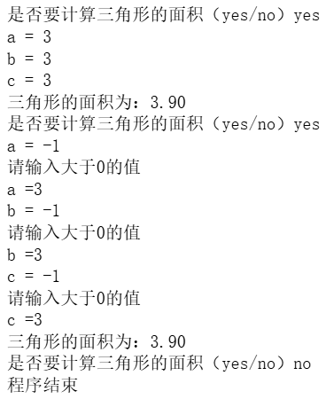
图1 计算三角形面积
2．实例2：随机点名
代码：
- ## 实例二
- import random#导入随机数模块
- num =int(input("请输入班级人数："))
- count=int(input("请输入点名人数："))
- x=[]
- while num < count:
- print('点名人数应小于等于班级人数，请重新输入：')
- num =int(input("请输入班级人数："))
- count =int(input("请输入点名人数："))
- if num>= count:#点名人数应小于等于班级人数
- for i in range(0,count):
- x.append(random.randint(0,num))#生成一个从0到num（包括num）
- x=set(x)#利用set函数去重
- x=list(x)#转回列表
- while len(x)<i+1:
- x.append(random.randint(0,num))
- x=set(x)
- x=list(x)
- print(x)
输出：
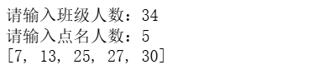
图2 四则运算
3．实例3：奖金发放
代码：
- ## 实例三
- money=float(input("请输入当月利润，单位为万元："))#接受利润值
- bonus=0
- li =[100,60,40,20,10,0]
- bi =[0.01,0.015,0.03,0.05,0.075,0.1]
- for i in range(6):
- if money >li[i]:
- cmoney =money-li[i]
- bonus = bonus +cmoney * bi[i]
- money = li[i]
- print("当月应发放奖金总数为%s万元" %bonus)
输出：
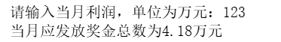
图3 收入为123万元时奖金总额
4．实例4：逢七拍手游戏
代码：
- ## 实例四
- for i in range(1,101):#在1-100之间
- if i % 7== 0 or i % 10 == 7 or int(i /10) == 7:#能被整除 个位 十位含有7
- print('*',end = ' ')
- else:
- print(i,end =' ')
输出：
图4 不符合条件三角形
5．实例5：猜数字大小游戏
代码：
- ## 实例五
- import random#引入随机数模块
- ans =random.randint(0,100)#随机生成1-100以内的数字
- count=0#记录游戏次数
- for i in range(0,5):
- count += 1
- num =int(input("猜数字游戏，输入一个1-100以内的数字："))
- if num <ans:
- print("很遗憾，你猜小了")
- elif num >ans:
- print("很遗憾，你猜大了")
- elif num == ans:
- print("恭喜，你猜对了！")
- print("游戏结束，再见！^_^")
- break
- while count == 5 and num != ans:
- print("很遗憾，5次机会已用尽，游戏结束，答案为",ans)
- break
输出：
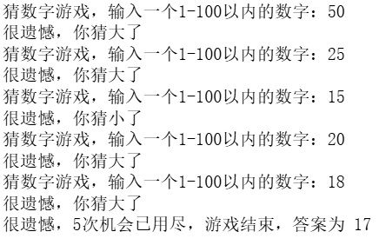
图5 列表操作
6．实例6：将学生名单导入Excel文件中
代码：
- ## 实例六
- import openpyxl
- from student_510 import *
- wb=openpyxl.Workbook()
- wb.create_sheet(title='student')
- ws=wb.active
- ws['A1'] = '学号'
- ws['B1'] = '姓名'
- data_excel =[]#将字典中的每对数据(键，值)以列表形式传入data_excel列表
- for each in dict_stu:
- data_excel.append([each,dict_stu[each]])#将data_excel列表内的内容存入工作表
- for each in data_excel:
- ws.append(each)
- wb.save('student_510.xlsx')
- print('写入数据完毕')
输出：
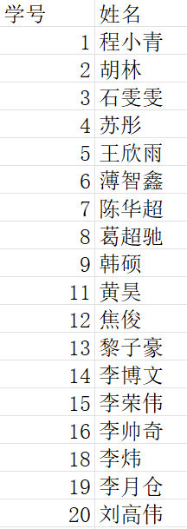
图6 学生名单
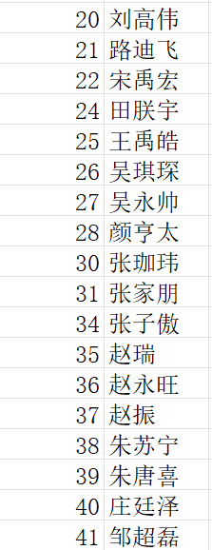
图7 学生名单
7．思考题1：随机点名
代码：
- ## 思考一
- import random
- from openpyxl import load_workbook
- import sys
- import time
- a=0
- while a<1 or a>34:
- a=int(input('请输入点名人数(不大于34，不小于1):'))
- if a<1 or a>34:
- print("点名人数不合规")
- wb=load_workbook("student_510.xlsx")
- ws=wb.worksheets
- sheet = ws[0]
- x=[]
- for row in sheet.iter_rows(min_row=2):
- x.append(row[0].value)
- z=random.sample(x,a)
- i=0
- for row in sheet.iter_rows(min_row=2):
- if row[0].value in z:
- if row[0].value<10:
- print('0{}'.format(row[0].value),end=':')
- print('{}\t'.format(row[1].value),end=' ')
- i=i+1
- else:
- print('{}'.format(row[0].value),end=':')
- print('{}\t'.format(row[1].value),end=' ')
- i=i+1
- if i==5:
- print('\n')
- i=0
- print('\n\n请上面{}位同学在30秒内在QQ群回复1'.format(a))
- for j in range(1, 31):
- print("\r", end="")
- print('时间:{}s'.format(j), '*'*j,end='')
- sys.stdout.flush()
- time.sleep(1)
- print('->时间到！')
输出：
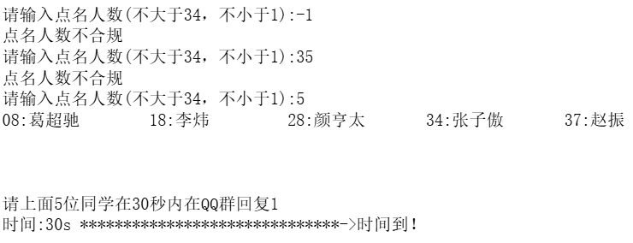
图8 随机点名5位同学
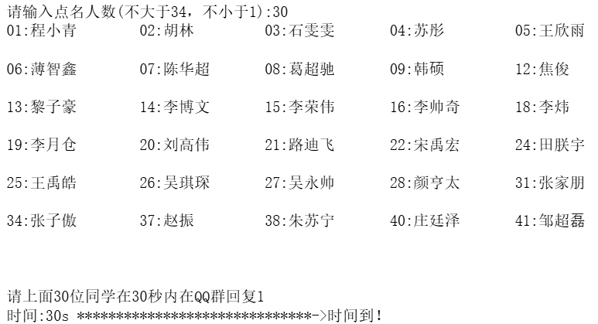
图9 随机点名30位同学
8．思考题2：唐诗宋词
代码：
- ## 思考二
- # 创建诗歌类
- class Poem:
- def __init__(self,file_path,choice):
- self.file_path=file_path # 路径实例
- self.choice=choice # 方式示例
- self.lines=[] # 创建实例空列表

- # 导入诗歌
- def LoadPoetry(self):
- print('请输入诗歌每一行用空格隔开')
- self.L = input().split()
- for i in range(len(self.L)):
- self.L[i] = self.L[i] + '\n' # 加入换行符 便于写入文件有好观感

- # 写入诗歌
- def WritePoetry(self):
- try:
- with open(file_path, 'w') as file:
- file.writelines(self.L) # 以writelines 方式写入
- except Exception as e:
- print(f"An Unexpected Error Occurred:{e}")

- # 读取方式 权限：私有
- # file.read() 读取
- def __ReadPoetry1(self):
- try:
- with open(self.file_path, 'r') as file:
- lines1 = file.read() # 整体读出 lines1 是一个字符串
- self.lines = lines1.split('\n') # 以换行符进行字符串切割
- except FileNotFoundError:
- print('Error: The File Does Not Exist!')
- except PermissionError:
- print('Error: You Do Not Have Permisiion To Read The File!')
- except Exception as e:
- print(f"An Unexpected Error Occurred:{e}")

- # file.readlines() 读取
- def __ReadPoetry2(self):
- try:
- with open(self.file_path, 'r') as file:
- self.lines = file.readlines() # 整体读出 linse2 是一个列表 元素是字符串
- except FileNotFoundError:
- print('Error: The File Does Not Exist!')
- except PermissionError:
- print('Error: You Do Not Have Permisiion To Read The File!')
- except Exception as e:
- print(f"An Unexpected Error Occurred:{e}")

- # file.readline() 读取
- def __ReadPoetry3(self):
- try:
- with open(self.file_path, 'r') as file:
- line = file.readline()
- self.lines.append(line) # 将读出的字符串添加到列表
- while line != '':
- line = file.readline()
- if line != '': # 避免列表后面会添加空字符串
- self.lines.append(line)
- except FileNotFoundError:
- print('Error: The File Does Not Exist!')
- except PermissionError:
- print('Error: You Do Not Have Permisiion To Read The File!')
- except Exception as e:
- print(f"An Unexpected Error Occurred:{e}")

- # for循环 读取
- def __ReadPoetry4(self):
- try:
- with open(self.file_path, 'r') as file:
- for line in file:
- self.lines.append(line)
- except FileNotFoundError:
- print('Error: The File Does Not Exist!')
- except PermissionError:
- print('Error: You Do Not Have Permisiion To Read The File!')
- except Exception as e:
- print(f"An Unexpected Error Occurred:{e}")

- # 读取方式选择函数
- def Switch(self):
- if self.choice == 1:
- print('-----------read 读取-----------')
- self.__ReadPoetry1()
- elif self.choice == 2:
- print('-----------readlines 读取-----------')
- self.__ReadPoetry2()
- elif self.choice == 3:
- print('-----------readline 读取-----------')
- self.__ReadPoetry3()
- elif self.choice == 4:
- print('-----------for循环 读取-----------')
- self.__ReadPoetry4()
- else:
- print('ERROR')
- #诗歌输出
- def PrintPoetry(self):
- cnt = 0
- w = max(map(len, self.lines)) + 3 # 获取填充长度
- print('\n-----------诗歌朗诵-----------')
- for item in self.lines:
- if cnt <= 1:
- print(item.strip().center(w))
- else:
- print(item.strip())
- cnt += 1
- print('\n-----------首句朗诵-----------')
- print(self.lines[2].strip())

- # 主函数
- if __name__ == "__main__":
- # 文件拓展名输入
- print('请输入正确学号 姓名 题号')
- ID,Name,Num=(input().split())
- file_path=f"{ID}-{Name}-{Num}.txt"
- # 选择读取方式
- print('请选择读取诗歌方式：1~4')
- choice = int(input())
- while choice>=5 or choice<=0:
- print('读取方式选择有误，请重新选择1~4')
- choice=int(input())
- # 调用实例函数
- Poetry=Poem(file_path,choice)
- Poetry.LoadPoetry()
- Poetry.WritePoetry()
- Poetry.Switch()
- Poetry.PrintPoetry()
输出：
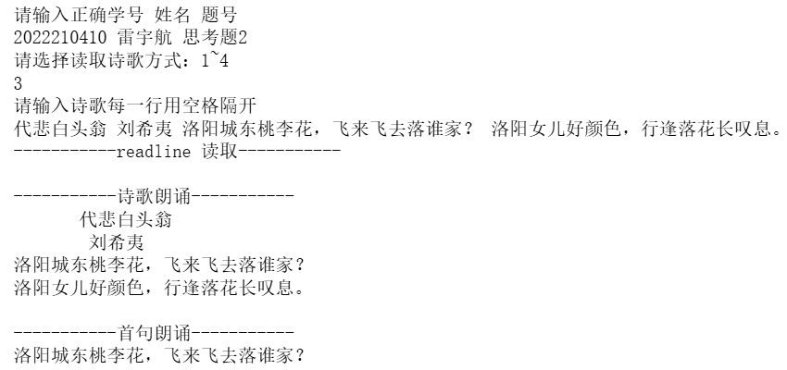
图10 代悲白头翁截取朗诵
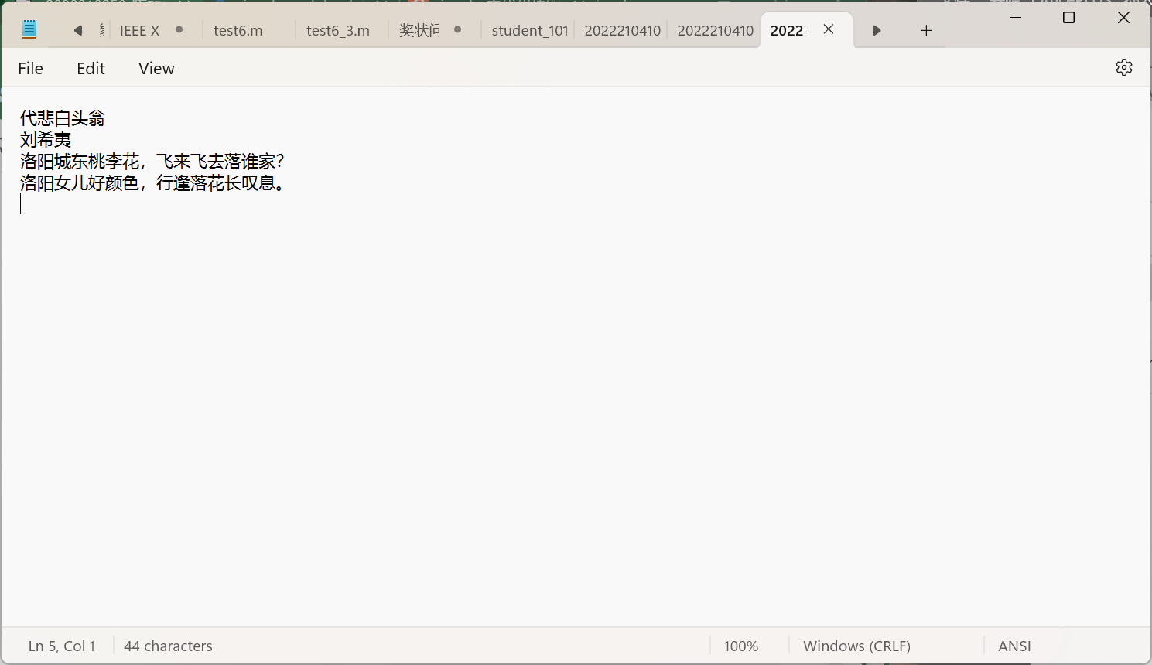
图11 代悲白头翁.txt文件
五、碰到的问题及解决办法
1．随机数重复问题
在生成随机数的过程当中，可能会碰到随机数重复的问题。在实例2中随机点名时，可能会出现点到同一个人，可以利用集合的不重复性去解决这样的问题，但将列表转为集合后，仍需要转回列表，便于后续的添加。
六、实验心得体会
在本次实验中，极大地深化了我对Python编程的理解，并且显著提升了我编写代码的熟练程度。我不仅加深了对字符串相关操作、字典的输入输出等基本概念的掌握，还学会了如何将字典与Excel表格进行相互转换，以及有效地处理用户输入。此外，我深刻体会到了判断结构和循环程序在代码逻辑中的不可或缺性，它们对于实现程序的功能和控制流程至关重要。更重要的是，我能够熟练地运用各种内置函数和自定义函数，来解决实际问题。这次实验不仅巩固了我的编程基础，也为我进一步探索Python的高级特性和应用领域奠定了坚实的基础。

